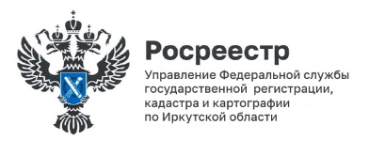

23 декабря 2024 года

Специалистами Росреестра Приангарья выявлены 44 незарегистрированных наименования географических объектов в Ольхонском районе

Работа по выявлению географических объектов Ольхонского района, наименования которых отсутствуют в государственном каталоге географических названий проведена специалистами Управления Росреестра по Иркутской области в декабре 2024 года.
Многим жителям региона известен мыс Хобой – самый северный мыс острова Ольхон на Байкале. Как выяснили специалисты, наименование этого географического объекта отсутствовало в государственном каталоге.
При анализе архивных картографических материалов Иркутской области были выявлены 44 незарегистрированных наименования географических объектов в Ольхонском районе. В настоящее время все они официально зарегистрированы и внесены в в государственный каталог географических названий. В их числе такие наименования географических объектов острова Ольхон как: 12 мысов (Хобой, Хара-Хушун, Шунтэ-Правый, Шунтэ-Левый и др.), 13 заливов (Нюрганская Губа, Шунтэ, Уланур и др.), 4 горных вершины (Толгой, Раба, Нухан, Эренхай) и другие.
Наименования географических объектов – это часть исторического и культурного наследия народов Российской Федерации, они охраняются государством. Наименование, присвоенное географическому объекту, отражает наиболее характерные признаки географического объекта, местности, в которой расположен этот объект, или особенности жизни и деятельности населения соответствующей территории, оно должно естественно вписываться в уже существующую систему наименований географических объектов.
Государственный каталог Иркутской области содержит почти 20 тысяч наименований географических объектов Иркутской области: населенные пункты, железнодорожные станции, остановочные пункты, реки, озера, болота, горы, урочища, пристани, острова, каналы и другие. Он размещается на сайте публично-правовой компании «Роскадастр» в разделе «Государственный каталог географических названий» .

Пресс-служба Управления Росреестра по Иркутской области

